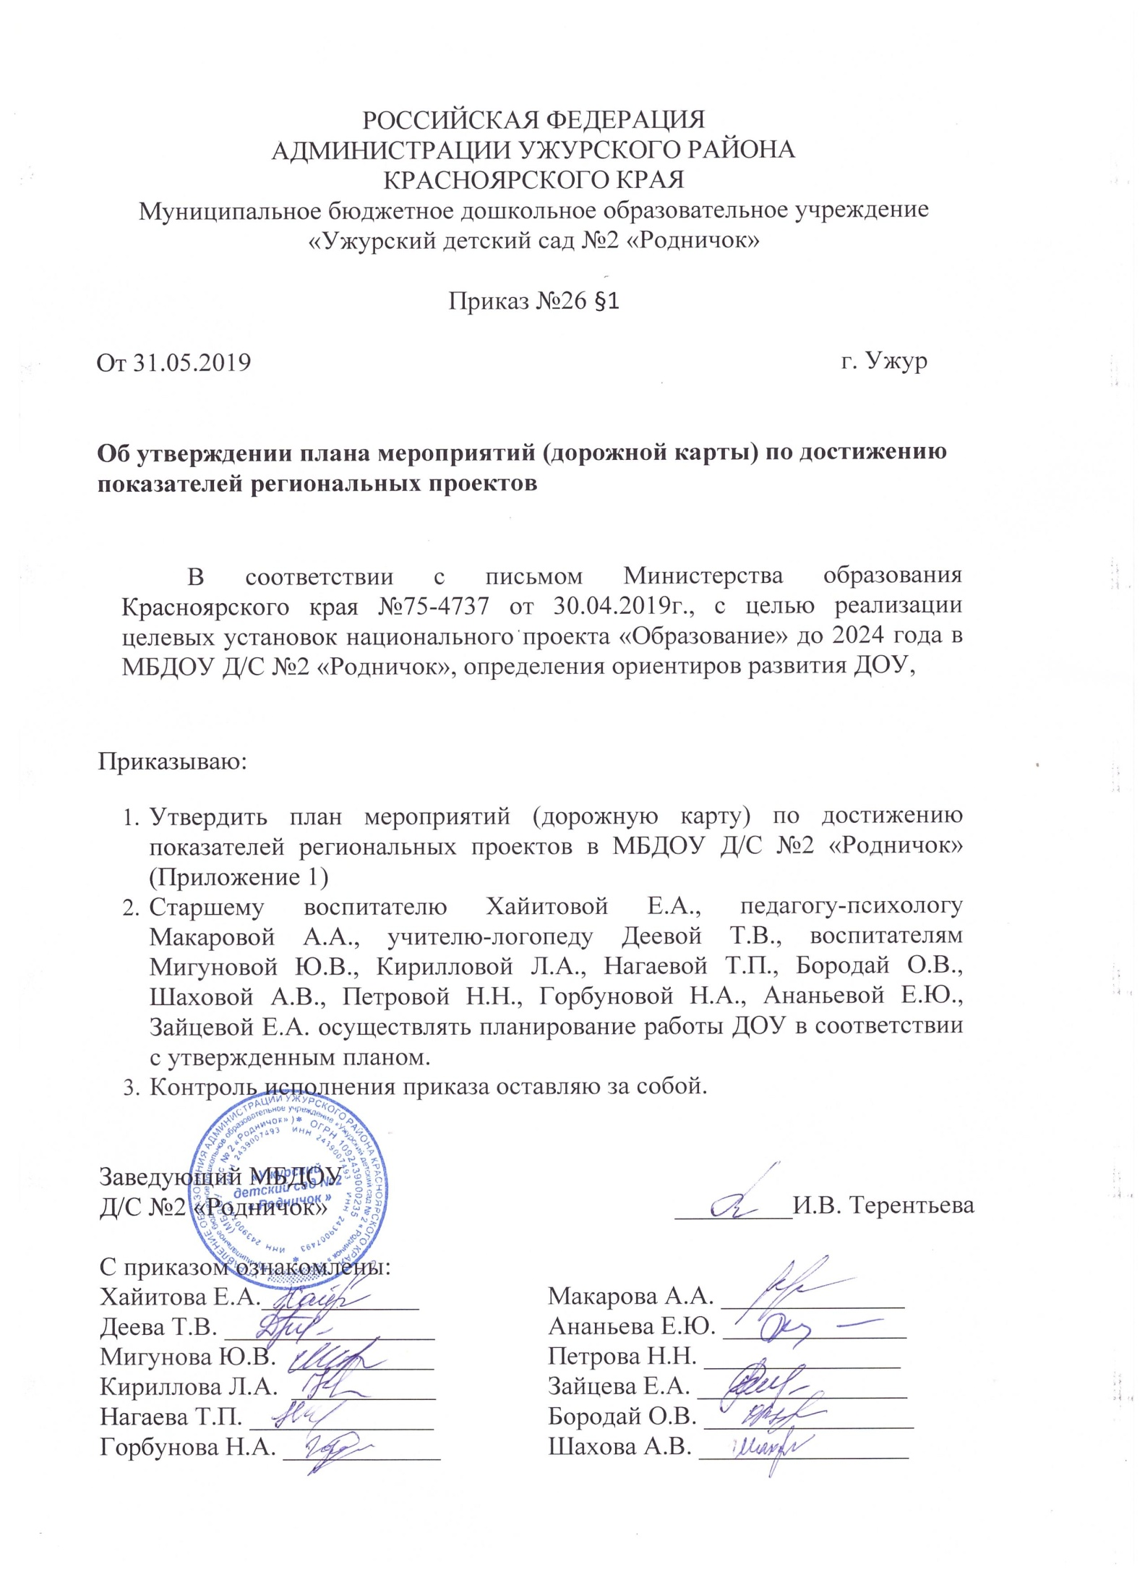
Приложение к приказу №26 §1 от 31.05.2019

План мероприятий по достижению показателей региональных проектов Красноярского края
Муниципального бюджетного дошкольного образовательного учреждение
«Ужурский детский сад №2 «Родничок»

№  п/п |  | Мероприятие |  | Сроки | Ответственные
Региональный проект «Поддержка семей, имеющих детей»
Цель: Создание условий для повышения компетентности родителей обучающихся в вопросах образования и воспитания, в том числе для раннего развития детей в возрасте до трех лет путем предоставления услуг психолого-педагогической, методической и консультативной помощи родителям (законным представителям) детей в МБДОУ Д/С №2 «Родничок»
1 |  | Анализ и оценка запросов родителей различных категорий семей (опрос «Выявления интересов и пожеланий при организации образовательных услуг»). |  | сентябрь – декабрь 2019 | Старший воспитатель Хайитова Е.А., педагог-психолог Макарова А.А., учитель-логопед Деева Т.В.
2 |  | Создание модели работы специалистов ДОУ (консультационного центра) с родителями (законными представителями) воспитанников. |  | декабрь 2019 – май 2020 | Старший воспитатель Хайитова Е.А., педагог-психолог Макарова А.А., учитель-логопед Деева Т.В.
3 |  | Создание на сайте образовательной организации страницы для консультативной и методической  поддержки разных категорий семей. |  | с сентября 2019  по 31 декабря 2024 | Педагог-психолог Макарова А.А.
4 |  | Организация консультаций по вопросам, возникающим в определенных категориях семей:  • имеющих обучающихся детей;  • имеющих опекаемых детей;  • имеющих детей с ОВЗ;  • имеющих детей, обучающихся по АОП. |  | с сентября 2019  по 31 декабря 2024 | Педагог-психолог Макарова А.А., учитель-логопед Деева Т.В.
5 |  | Проведение тренингов и семинаров для родителей  обучающихся. |  | с сентября 2019  по 31 декабря 2024 | Педагог-психолог Макарова А.А., учитель-логопед Деева Т.В.
6 |  | Сетевое взаимодействие с внешними организациями (Ужурская районная (территориальная) ПМПК, КГБУ СО ЦЕНТР СЕМЬИ "Ужурский", КГБУЗ Ужурская РБ, МБУ СО Ужурского района КЦСОН) |  | с сентября 2019  по 31 декабря 2024 | Заведующий Терентьева И.В.
Региональный проект «Цифровая образовательная среда»
Цель: Создание условий для внедрения современной и безопасной цифровой образовательной среды, обеспечивающей формирование ценности к саморазвитию и самообразованию у обучающихся в МБДОУ Д/С №2 «Родничок»
1 |  | Анализ сайта ДОУ, оснащение сайта ссылками на интерактивные образовательные порталы |  | с сентября 2019  по 31 декабря 2024 | Старший воспитатель Хайитова Е.А., педагог-психолог Макарова А.А.
2 |  | Использование дистанционных технологий для расширения образовательного пространства (повышение ИКТ- компетентности педагогов) |  | с сентября 2019  по 31 декабря 2024 | Старший воспитатель Хайитова Е.А., педагог-психолог Макарова А.А.
3 |  | Использование Интернет-ресурсов для проведения занятий для учащихся и педагогов |  | с сентября 2019  по 31 декабря 2024 | Старший воспитатель Хайитова Е.А., педагог-психолог Макарова А.А.
Региональный проект «Успех каждого ребенка»
Цель: Выявление и развитие задатков и способностей для успешности каждого ребёнка в образовательном процессе, организуемом в МБДОУ Д/С №2 «Родничок»
1 | Анализ запроса родителей и потребностей обучающихся по определению направлений  дополнительного образования |  | с сентября 2019  по 31 декабря 2024 |  |  | Заведующий Терентьева И.В., старший воспитатель Хайитова Е.А.
2 | Организация методического сопровождения педагогов. Повышение квалификации педагогов ДОУ. |  | с сентября 2019  по 31 декабря 2024 |  |  | Старший воспитатель Хайитова Е.А.
3 | Включение в образовательный процесс цифровой лаборатории «Наураша в стране Наурандии» через дополнительную образовательную программу «Знайка». |  | с сентября 2019  по 31 декабря 2024 |  |  | Старший воспитатель Хайитова Е.А., воспитатели групп
4 | Вовлечение детей с ОВЗ в дополнительное образование, индивидуализация процесса. |  | с сентября 2019  по 31 декабря 2024 |  |  | Педагог-психолог Макарова А.А., воспитатели групп
5 | Участие в грантовых программах |  | с сентября 2019  по 31 декабря 2024 |  |  | Заведующий Терентьева И.В., старший воспитатель Хайитова Е.А., педагог-психолог Макарова А.А., педагоги ДОУ.

